PHIẾU HƯỚNG DẪN HỌC SINH TỰ HỌC
BÀI 1 : DÂN SỐ
Hướng dẫn | Nội dung ghi bài
*LƯU Ý CỦA GIÁO VIÊN:  Học sinh cần đọc bài trước tiết học. Chép nội dung bài đầy đủ, học bài cũ, thực hiện theo những dặn dò của giáo viên mỗi buổi học.  Hoạt động 1:  - HS đọc thuật ngữ “Dân số”( Tr.186/ sgk) và đoạn kênh chữ “Kết quả điều tra… một địa phương…” SGK/Tr.3.  CH: Theo em làm thế nào để biết dân số của một địa phương, một quốc gia? (em có thấy các cán bộ phường đến nhà mình để thống kê dân số không)  => Đó gọi là điều tra dân số, từ điều tra này cho ta biết dân số của 1 nước, 1 địa phương.  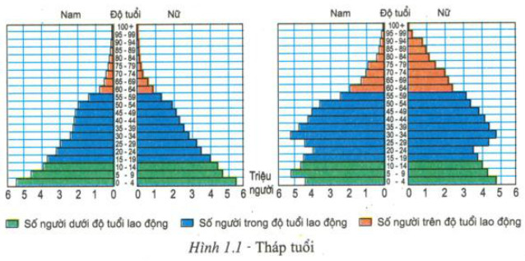  HS quan sát 2 tháp tuổi ( H 1.1 sgk/ Tr.4 )  CH:Tháp tuổi được chia thành mấy màu? Ý nghĩa các màu ?  Tháp tuổi chia thành 3 màu, mỗi màu biểu thị các nhóm tuổi khác nhau :  - Đáy tháp ( màu xanh lá cây ) : từ 0 – 14 tuổi : nhóm tuổi những người dưới độ tuổi lao động.  - Thân tháp ( màu xanh dương ) : từ 15 – 59 tuổi : nhóm tuổi những người trong độ tuổi lao động.  - Đỉnh tháp ( màu cam ) : từ 60 – 100+ tuổi : nhóm tuổi những người trên độ tuổi lao động.  Hoạt động 2:  HS tìm hiểu thuật ngữ “tỉ lệ sinh” và “tỉ lệ tử” (sgk/ Tr.188)  CH : Dựa vào SGK/ Tr.4, cho biết thế nào là gia tăng dân số tự nhiên và gia tăng dân số cơ giới ?  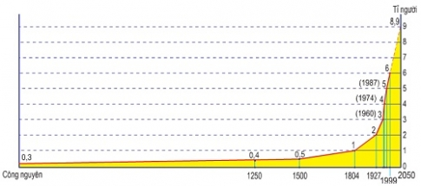  CH: Quan sát H. 1.2 SGK/ Tr.4:  - Nhận xét về tình hình tăng dân số thế giới từ Công nguyên đến đầu thế kỉ XIX? Giải thích nguyên nhân?  - Nhận xét về tình hình tăng dân số thế giới từ đầu thế kỉ XIX đến nay? Giải thích nguyên nhân?  Hoạt Động 3: Đọc thông tin SGK và trả lời câu hỏi:  CH: Tìm hiểu khái niệm bùng nổ dân số là gì? Thời gian nào thì bùng nổ dân số xảy ra trên TG? Hiện tượng bùng nổ dân số chủ yếu xảy ra ở các nước nào ? Vì sao.  CH : Đối với các nước có nền kinh tế còn đang phát triển mà tỉ lệ sinh quá cao thì hậu quả sẽ như thế nào ? | 1. Dân số, nguồn lao động.  - Các cuộc điều tra dân số cho biết tình hình dân số, nguồn lao động… của một địa phương, một nước.  - Dân số được biểu hiện cụ thể bằng một tháp tuổi.  2. Dân số thế giới tăng nhanh trong thế kỉ XIX và XX.  - Trong nhiều thế kỉ dân số TG tăng hết sức chậm chạp, nguyên nhân do bệnh dịch, đói kém, chiến tranh.  - Từ đầu thế kỉ thứ XIX đến nay tăng nhanh, nguyên nhân là nhờ những tiến bộ trong các lĩnh vực kinh tế- xã hội và y tế.  3. Sự bùng nổ dân số.  - Trong những năm 50 của thế kỉ XX bùng nổ dân số diễn ra ở các nước phát triển châu Á, châu Phi và Mĩ La tinh do các nước giành được độc lập, đời sống được cải thiện và những tiến bộ về y tế làm giảm tỉ lệ tử trong khi tỉ lệ sinh cao.  - Sự bùng nổ dân số ở các nước đang phát triển tạo sức ép đối với việc làm, phúc lợi xã hội, môi trường, kìm hãm sự phát triển kinh tế xã hội.
BÀI TẬP CỦNG CỐ
Câu 1: Khoảng thời gian nào dân số TG tăng gấp đôi DSTG đầu công nguyên?
A.Thế kỉ X B. Thế kỉ XIV
C. Thế kỉ XVI D. Thế kỉ XVII
Câu 2: Hiện nay dân số thế giới có xu hướng như thế nào?
A. Tăng nhanh B. Tăng dần
C. Giảm dần D. Không tăng
Câu 3 : Tháp tuổi cho ta biết những đặc điểm gì của dân số?
Các em tự ghi vào tập hôm sau trình bày kết quả để được điểm cộng nhé!

PHIẾU HƯỚNG DẪN HỌC SINH TỰ HỌC
Bài 2: SỰ PHÂN BỐ DÂN CƯ
CÁC CHỦNG TỘC TRÊN THẾ GIỚI
Hướng dẫn | Nội dung ghi bài
*LƯU Ý CỦA GIÁO VIÊN:  Học sinh cần đọc bài trước tiết học. Chép nội dung bài đầy đủ, học bài cũ, thực hiện theo những dặn dò của giáo viên mỗi buổi học.  Hoạt động 1:  thuật ngữ “dân số” và “dân cư” :  - Dân số là tổng số người ở trong một lãnh thổ được xác  định tại một thời điểm nhất định  - Dân dư là tất cả những người sống trên một lãnh thổ.  Dân cư được các nhà dân số học định lượng bằng mật độ dân số.  CH: học sinh quan sát hình 2.1 Lược đồ phân bố dân cư trên thế giới.  - HS kể tên các khu vực đông dân trên thế giới?  - Hai khu vực đông dân nhất trên thế giới?  - Nhận xét về sự phân bố dân cư trên thế giới?  - Tại sao dân cư lại có những khu vục tập trung đông ở những khu vực thưa dân?  - Theo em, căn cứ vào yếu tố nào người ta biết được nơi nào thưa dân, nơi nào đông dân?  Hoạt động 2:  HS đọc thuật ngữ: “Chủng tộc” SGK/ tr.186.    CH: Cho biết trên thế giới có mấy chủng tộc chính? Kể tên? Căn cứ vào đâu để chia như vậy?  Hs tìm hiểu đặc điểm về hình thái bên ngoài của ba người đại diện cho 3 chủng tộc trong hình và cho biết địa bàn sinh sống chủ yếu của từng chủng tộc.(khác nhau màu da, mắt, mũi, miệng, rang, thân hình)  CH: Theo em, có chủng tộc nào là thượng đẳng và chủng tộc nào hạ đẳng không? | 1. Sự phân bố dân cư.  + Những nơi có điều kiện sinh sống, GTVT thuận tiện như đồng bằng, đô thị, nơi có khí hậu ấm áp,nắng mưa thuận hòa dân cư đông đúc.  + Vùng núi, sâu trong nội địa, GTVT khó khăn,vùng cực giá lạnh hoặc hoang mạc… khí hậu khắc nghiệt thi dân cư thưa thớt  Công thức tính mật độ dân số: MĐDS = $\frac{Dân số}{Diện tích}$ (người/km²)  2. Các chủng tộc.  Dân cư thế giới thuộc 3 chủng tộc chính:  - Môn-gô-lô-I (thường gọi da vàng) sống chủ yếu ở châu Á  - Nê-grô-it (thường gọi người da đen) sống ở châu Phi  - Ơ-rô-pê-ô-it (thường gọi da trắng ) sống ở châu Âu và châu Mĩ
BÀI TẬP CỦNG CỐ
Dựa vào công thức mật độ dân số phía trên bài học, em hãy tính mật độ dân số các nước dưới đây:

Tên nước | Diện tích (km2) | Dân số (triệu người)
Việt Nam | 329314 | 78,7
In đô nê xi a | 1919000 | 206,1

*Khi làm nhớ lưu ý phần đơn vị nhé các em ^-^

Trường:
Lớp:
Họ tên học sinh:
Môn học | Nội dung học tập | Câu hỏi của học sinh
Địa lý

TLTK:
https://www.youtube.com/watch?v=IdzBXd6qdFY&list=LL&index=1&t=154s

